**建筑供暖空调负荷计算书**

公共建筑

|  |  |
| --- | --- |
| 工程名称 | 新建项目 |
| 工程地点 | 安徽-合肥 |
| 设计编号 |  |
| 建设单位 |  |
| 设计单位 | 安徽理工大学 |
| 设 计 人 | 王旭 |
| 审 核 人 | 李夕冉 |
| 审 定 人 | 李洪恩 |
| 设计日期 | 2024年1月6日 |



|  |  |
| --- | --- |
| 采用软件 | 能耗计算BESI2023 |
| 软件版本 | 20220401 |
| 研发单位 | 北京绿建软件股份有限公司 |
| 正版授权码 | T17737038573 |

**目 录**

1 建筑概况 3

2 计算依据 3

3 计算要求 3

3.1 计算目标 3

3.2 计算方法 4

3.2.1 外窗日射得热冷负荷 4

3.2.2 外窗传热冷负荷 4

3.2.3 外墙和屋盖冷负荷 5

3.2.4 围护结构传热耗热量 5

3.2.5 围护结构附加耗热量 5

4 软件介绍 6

5 气象数据 6

5.1 气象地点 6

5.2 逐日干球温度表 6

5.3 逐月辐照量表 7

5.4 峰值工况 7

6 围护结构 7

6.1 工程材料 7

6.2 围护结构作法简要说明 8

7 房间类型 8

7.1 房间表 8

8 设计建筑 8

8.1 负荷分项统计 8

8.2 逐月负荷表 9

9 参照建筑 10

9.1 负荷分项统计 10

9.2 逐月负荷表 11

10 计算结果 12

10.1 围护结构热工性能对比 12

10.2 围护结构节能率 13

11 绿色建筑性能评估得分 13

# 建筑概况

|  |  |  |
| --- | --- | --- |
| 工程名称 | 新建项目 | |
| 工程地点 | 安徽-合肥 | |
| 地理位置 | 北纬：32.00° | 东经：117.23° |
| 建筑面积(m2) | 地上1094 地下0 | |
| 建筑层数 | 地上3 地下0 | |
| 建筑高度（m） | 地上12.6 地下0.0 | |
| 建筑体积(m3) | 4596.61 | |
| 建筑外表面积(m2) | 1327.45 | |
| 北向角度 | 90 | |
| 结构类型 |  | |
| 外墙太阳辐射吸收系数 | 0.75 | |
| 屋顶太阳辐射吸收系数 | 0.75 | |
| 控温期 | 全年控温 | |

# 计算依据

1. 《绿色建筑评价标准》(GB/T50378-2019)

2. 《民用建筑绿色性能计算标准》(JGJ/T 449-2018)

3. 《建筑节能与可再生能源利用通用规范》GB55015-2021

4. 《公共建筑节能设计标准》GB50189-2015

5. 《民用建筑热工设计规范》GB50176-2016

6. 《建筑幕墙、门窗通用技术条件》GB/T31433-2015

# 计算要求

## 计算目标

《绿色建筑评价标准》(GB/T50378-2019) 第7.2.4-2条：建筑供暖空调负荷降低5%，得5分；降低10%，得10分；降低15%，得15分。

7.2.4-2条文说明规定：建筑供暖空调负荷降低比例应按照行业标准《民用建筑绿色性能计算标准》(JGJ/T 449-2018)，通过计算建筑供暖空调负荷降低来判定。

建筑供暖空调负荷降低是与参照建筑相比，设计建筑通过围护结构热工性能改善而使全年供暖空调能耗降低的百分数。

## 计算方法

建立参照建筑和设计建筑，两者建筑外形、内部功能分区、气象参数、室内供暖空调设计温度湿度均保持一致。参照建筑取国家或行业建筑节能设计标准规定的建筑围护结构的热工性能参数，设计建筑取实际设计的建筑围护结构的热工性能参数，各自进行全年的逐时动态能耗模拟。

即：建筑供暖空调负荷降低＝ （参照建筑全年围护结构耗冷耗热量 － 设计建筑全年围护结构耗冷耗热量）/参照建筑全年围护结构耗冷耗热量× 100%

### 外窗日射得热冷负荷



公式中：

Qc——各小时的日射冷负荷（W）；

Fc——包括窗框的窗的面积（㎡）；

F1——该时刻玻璃窗被遮挡部分的面积（㎡）；

Xsc——窗的自遮阳系数；

xm——窗的有效面积系数:

xb——窗玻璃修正系数，即不是3mm厚的单层普通玻璃时的修正系数：

xz——窗的内遮阳的遮阳系数，无内遮阳时xz =1：

Jc`max——窗日射得热量最大值(W/㎡)，如果选择了“精确计算坡屋顶等的太阳辐射得热”，将按坡屋顶的太阳辐射总照度计算方法计算精确值。

CCL——冷负荷系数，分无内遮阳和有内遮阳；

（Jc`max）N——北向（北纬20°、25°地区为南向）日射得热量的最大值；

（JCL）N——该时刻北向（北纬20°、25°地区为南向）的冷负荷系数。

### 外窗传热冷负荷

外窗传到室内的热量，按照对流和辐射两种方式传入室内，由于玻璃窗传热温差的波动幅度比太阳辐射热的波动幅度小很多，因此室内蓄热的温度波衰减对冷负荷影响很小，可认为外窗传热的得热即为冷负荷。



式中：

Q2——玻璃窗传热冷负荷（W）；

Xk——玻璃窗传热系数的修正系数；

KC——窗玻璃的传热系数[ W/（㎡·℃） ]；

FC——包括窗框的窗的面积（㎡）；

twp——夏季空气调节室外计算日平均温度（℃）；

tn——室内计算温度（℃）；

△tk——夏季室外逐时温差，



β——室外温度逐时变化系数；

△tr——夏季室外计算平均日较差（℃）。

### 外墙和屋盖冷负荷



式中：

Qw——屋盖（或外墙）“计算时间”的冷负荷（W）；

Kw——屋盖（或外墙）的传热系数[ W/（㎡·℃） ]；

Fw——屋盖（或外墙）的面积(㎡)；

twp——夏季空气调节室外计算日平均温度（℃）；

△tfp——屋盖（或外墙）外表面辐射平均温升（℃），



Jp——太阳辐射日平均照度(W/㎡)；

αw——围护结构外表面换热系数， 一般可取18.6W/（㎡·℃）；

ρ——围护结构外表面太阳辐射吸收系数 。

tn——室内计算温度。

△tw——屋盖（或外墙）“作用时间”室外温度波动部分的综合负荷温差（℃）；

### 围护结构传热耗热量

围护结构的传热耗热量由基本耗热量和附加耗热量构成。

围护结构的基本耗热量按下式计算：



式中：

Q——围护结构的基本耗热量（W）；

α——围护结构温差修正系数；

F——围护结构的面积（㎡） ；

K——围护结构的传热系数〔W /（㎡•℃）〕；

tn——采暖室内计算温度（℃）；

twn——采暖室外计算温度或邻室计算温度（℃）。

### 围护结构附加耗热量

该项耗热量按其占基本耗热量的百分率确定。

Q1 =(Q +1 .Q +2 .Q +3 .Q)(1+4)=(1+1+2+3)(1+4)Q

式中：

Q —— 围护结构基本耗热量

Q1—— 围护结构传热耗热量

α1——朝向修正率：

α2——风力附加率

α3——外门附加率

α4——高度附加率，附加于围护结构的基本耗热量和其他附加耗热量之和上。

# 软件介绍

本报告内容由能耗计算BESI20233计算并输出，能耗计算BESI以CAD为平台，内置DOE2内核，可与建筑节能模型无缝对接，精准快速得到动态理想负荷，完美支持从《建筑能效标识技术标准》到《绿色建筑评价标准》要求的节能率、建筑供暖空调负荷降低以及建筑全能耗的计算；软件充分考虑工程实际需求，从冷热源、输配水泵到末端风机，覆盖了常见暖通设备的能耗计算；并支持灵活的采暖供冷期、系统划分、运行策略设置等功能以及强大的结果数据分析。

# 气象数据

## 气象地点

安徽-合肥, 《中国建筑热环境分析专用气象数据集》

## 逐日干球温度表

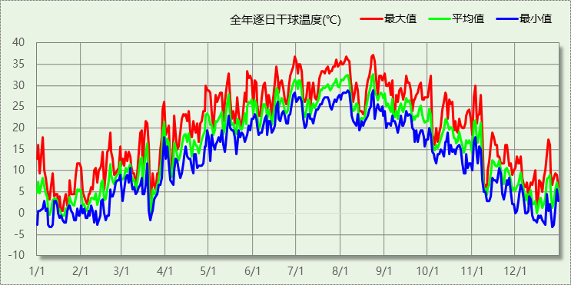

## 逐月辐照量表

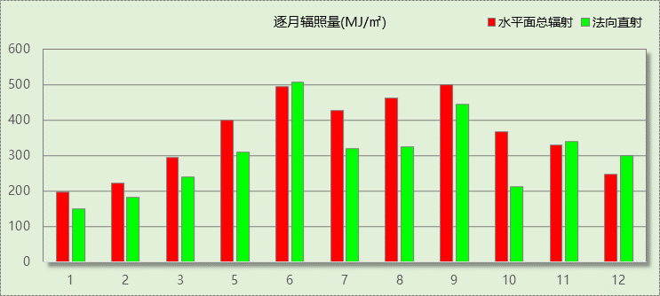

## 峰值工况

|  |  |  |  |  |  |
| --- | --- | --- | --- | --- | --- |
| 气象数据 | 时刻 | 干球温度(℃) | 湿球温度(℃) | 含湿量(g/kg) | 焓值(kj/kg) |
| 最热 | 08月23日14时 | 37.2 | 30.0 | 24.3 | 99.8 |
| 最冷 | 01月09日03时 | -3.3 | -6.1 | 1.3 | -0.1 |

# 围护结构

## 工程材料

|  |  |  |  |  |  |  |
| --- | --- | --- | --- | --- | --- | --- |
| 材料名称 | 导热系数λ | 蓄热系数S | 密度ρ | 比热容Cp | 蒸汽渗透系数u | 备注 |
| W/(m.K) | W/(㎡.K) | kg/m3 | J/(kg.K) | g/(m.h.kPa) |
| 水泥砂浆 | 0.930 | 11.370 | 1800.0 | 1050.0 | 0.0210 | 来源：《民用建筑热工设计规范》GB50176-2016 |
| 石灰砂浆 | 0.810 | 10.070 | 1600.0 | 1050.0 | 0.0443 | 来源：《民用建筑热工设计规范》GB50176-2016 |
| 钢筋混凝土 | 1.740 | 17.200 | 2500.0 | 920.0 | 0.0158 | 来源：《民用建筑热工设计规范》GB50176-2016 |
| 碎石、卵石混凝土(ρ=2300) | 1.510 | 15.360 | 2300.0 | 920.0 | 0.0173 | 来源：《民用建筑热工设计规范》GB50176-2016 |
| 挤塑聚苯乙烯泡沫塑料（带表皮） | 0.030 | 0.340 | 35.0 | 1380.0 | 0.0000 | 来源：《民用建筑热工设计规范》GB50176-2016，蒸汽渗透系数没有给出 |
| 加气混凝土、泡沫混凝土(ρ=700) | 0.180 | 3.100 | 700.0 | 1050.0 | 0.0998 | 来源：《民用建筑热工设计规范》GB50176-2016 |
| 混凝土多孔砖(190六孔砖） | 0.750 | 7.490 | 1450.0 | 709.4 | 0.0000 |  |

## 围护结构作法简要说明

**1. 屋顶构造：**屋顶构造一：（由上到下）

碎石、卵石混凝土(ρ=2300) 40mm＋挤塑聚苯乙烯泡沫塑料（带表皮） 20mm＋水泥砂浆 20mm＋加气混凝土、泡沫混凝土(ρ=700) 80mm＋钢筋混凝土 120mm＋石灰砂浆 20mm

**2. 外墙：**外墙构造一：（由外到内）

水泥砂浆 20mm＋挤塑聚苯乙烯泡沫塑料（带表皮） 20mm＋水泥砂浆 20mm＋钢筋混凝土 200mm＋石灰砂浆 20mm

**3. 热桥柱：**热桥柱构造一：（由外到内）

水泥砂浆 20mm＋挤塑聚苯乙烯泡沫塑料（带表皮） 20mm＋水泥砂浆 20mm＋钢筋混凝土 200mm＋石灰砂浆 20mm

**4. 外窗构造：**12A钢铝单框双玻窗（平均）：

传热系数3.900W/m^2.K，太阳得热系数0.652

# 房间类型

## 房间表

|  |  |  |  |  |  |  |  |
| --- | --- | --- | --- | --- | --- | --- | --- |
| 房间类型 | 空调 温度℃ | 供暖 温度℃ | 新风量 | 渗透风 换气次数 | 人员密度 | 照明功率 密度 | 电器设备 功率 |
| 办公-普通办公室 | 26 | 20 | － | － | － | － | － |

# 设计建筑

## 负荷分项统计

|  |  |  |  |  |  |  |
| --- | --- | --- | --- | --- | --- | --- |
| 分类 | 围护传热 | 室内得热 | 窗日射 | 新风/渗透 | 热回收 | 合计 |
| 供暖需求(kWh/㎡) | -43.68 | 0.00 | 4.31 | 0.00 | 0.00 | -39.37 |
| 供冷需求(kWh/㎡) | 3.99 | 0.00 | 3.22 | 0.00 | 0.00 | 7.21 |

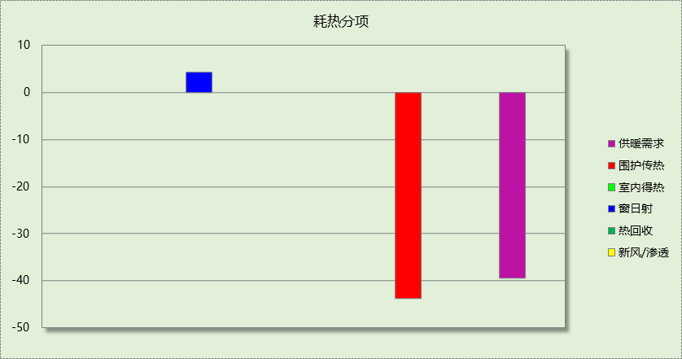

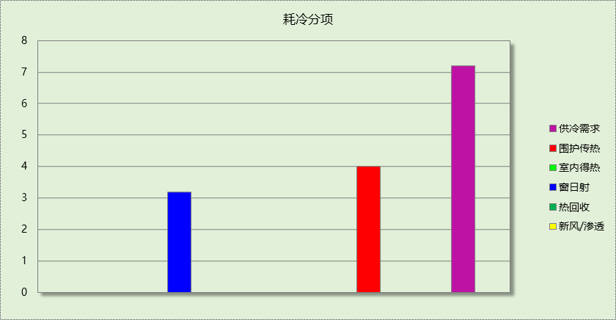

## 逐月负荷表

|  |  |  |  |  |  |  |
| --- | --- | --- | --- | --- | --- | --- |
| 月份 | 供暖需求 (kWh) | 供冷需求 (kWh) | 热负荷 峰值(kW) | 热负荷 峰值时刻 | 冷负荷 峰值(kW) | 冷负荷 峰值时刻 |
| 1月 | 11094 | 0 | 75.269 | 01月21日07时 | 0.000 | -- |
| 2月 | 7821 | 0 | 76.962 | 02月04日07时 | 0.000 | -- |
| 3月 | 7702 | 0 | 73.295 | 03月25日07时 | 0.000 | -- |
| 4月 | 3572 | 11 | 51.095 | 04月05日07时 | 1.102 | 04月30日14时 |
| 5月 | 594 | 313 | 8.607 | 05月24日07时 | 5.077 | 05月15日07时 |
| 6月 | 4 | 615 | 0.434 | 06月06日07时 | 11.566 | 06月28日07时 |
| 7月 | 0 | 2662 | 0.000 | -- | 27.298 | 07月29日07时 |
| 8月 | 0 | 3049 | 0.000 | -- | 42.542 | 08月05日07时 |
| 9月 | 0 | 1099 | 0.000 | -- | 24.076 | 09月02日07时 |
| 10月 | 293 | 122 | 10.110 | 10月08日07时 | 6.178 | 10月14日07时 |
| 11月 | 3515 | 22 | 56.841 | 11月11日07时 | 2.644 | 11月04日13时 |
| 12月 | 8491 | 0 | 67.010 | 12月16日07时 | 0.000 | -- |

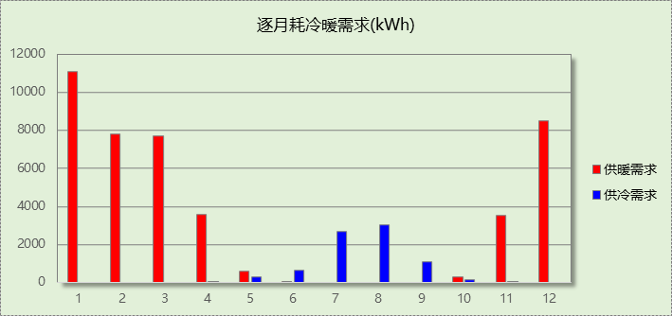

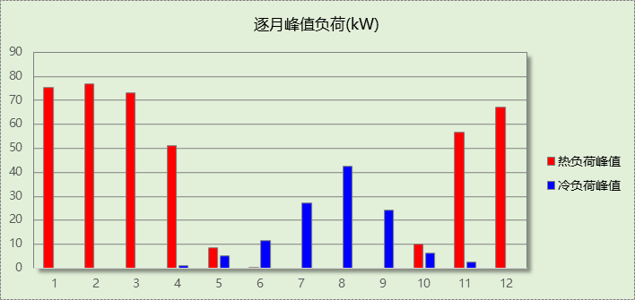

# 参照建筑

## 负荷分项统计

|  |  |  |  |  |  |  |
| --- | --- | --- | --- | --- | --- | --- |
| 分类 | 围护传热 | 室内得热 | 窗日射 | 新风/渗透 | 热回收 | 合计 |
| 供暖需求(kWh/㎡) | -35.76 | 0.00 | 3.01 | 0.00 | 0.00 | -32.75 |
| 供冷需求(kWh/㎡) | 2.36 | 0.00 | 1.83 | 0.00 | 0.00 | 4.19 |

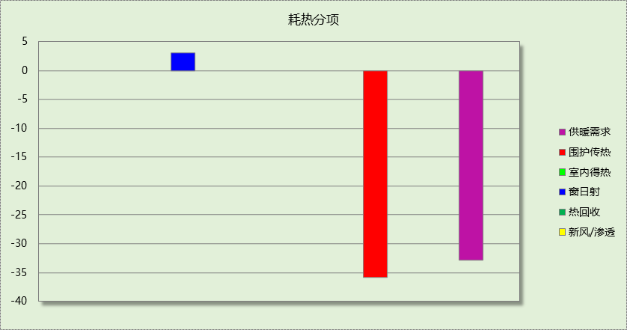

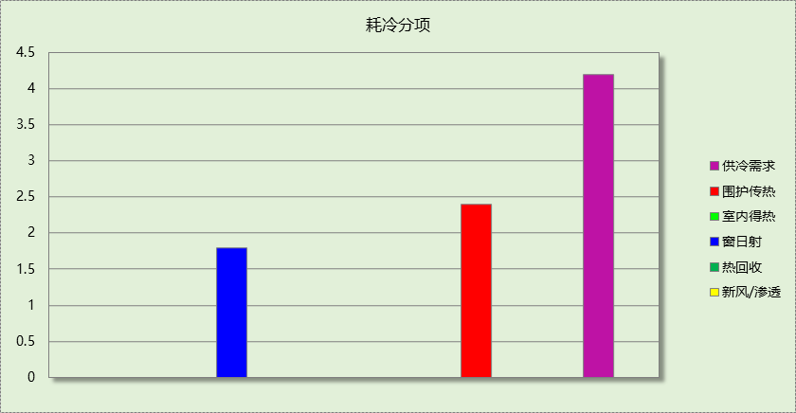

## 逐月负荷表

|  |  |  |  |  |  |  |
| --- | --- | --- | --- | --- | --- | --- |
| 月份 | 供暖需求 (kWh) | 供冷需求 (kWh) | 热负荷 峰值(kW) | 热负荷 峰值时刻 | 冷负荷 峰值(kW) | 冷负荷 峰值时刻 |
| 1月 | 8869 | 0 | 63.886 | 01月21日07时 | 0.000 | -- |
| 2月 | 6494 | 0 | 65.637 | 02月04日07时 | 0.000 | -- |
| 3月 | 6569 | 0 | 62.843 | 03月25日07时 | 0.000 | -- |
| 4月 | 3551 | 0 | 43.754 | 04月05日07时 | 0.000 | -- |
| 5月 | 842 | 88 | 8.857 | 05月24日07时 | 1.942 | 05月14日10时 |
| 6月 | 20 | 263 | 0.917 | 06月14日07时 | 5.597 | 06月28日07时 |
| 7月 | 0 | 1601 | 0.000 | -- | 17.890 | 07月29日07时 |
| 8月 | 0 | 1922 | 0.000 | -- | 29.896 | 08月05日07时 |
| 9月 | 0 | 656 | 0.000 | -- | 16.412 | 09月02日07时 |
| 10月 | 164 | 53 | 5.053 | 10月08日07时 | 2.118 | 10月14日07时 |
| 11月 | 2685 | 4 | 44.759 | 11月11日07时 | 0.620 | 11月04日14时 |
| 12月 | 6653 | 0 | 55.485 | 12月16日07时 | 0.000 | -- |

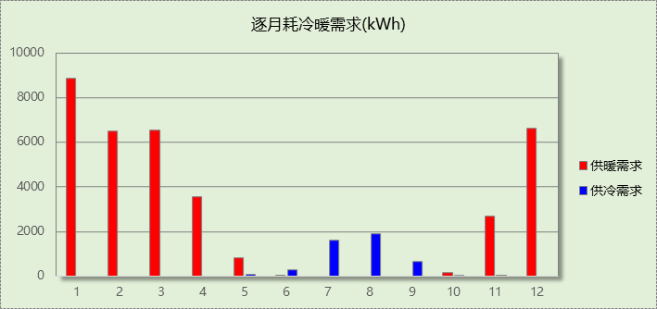

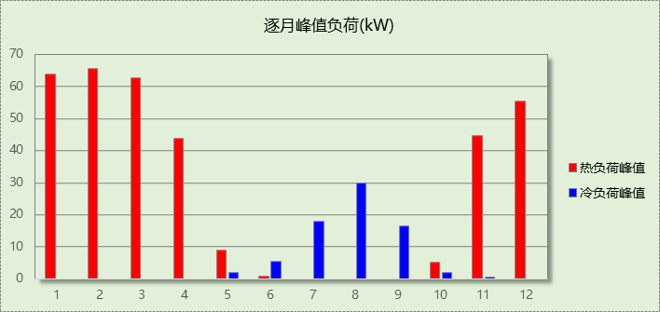

# 计算结果

## 围护结构热工性能对比

|  |  |  |  |  |  |  |  |  |
| --- | --- | --- | --- | --- | --- | --- | --- | --- |
|  | | | 设计建筑 | | | 参照建筑 | | |
| 屋顶传热系数K [W/(m2·K)] | | | 0.77(D:3.69) | | | 0.40 | | |
| 外墙（包括非透明幕墙）传热系数K [W/(m2·K)] | | | 1.24(D:2.94) | | | 0.80 | | |
| 屋顶透明部分传热系数  K [W/(m2·K)] | | | － | | | － | | |
| 屋顶透明部分太阳得热系数 | | | － | | | － | | |
| 底面接触室外的架空或外挑楼板传热系数K [W/(m2·K)] | | | － | | | － | | |
| 外窗（包括透明幕墙） | 朝向 | 立面 | 窗墙比 | 传热  系数 | 太阳得热系数 | 窗墙比 | 传热  系数 | 太阳得热系数 |
| 南向 | 南-默认立面 | 0.13 | 3.90 | 0.65 | 0.13 | 3.00 | 0.45 |
| 北向 | 北-默认立面 | 0.11 | 3.90 | 0.65 | 0.11 | 3.00 | 0.45 |
| 东向 | 东-默认立面 | 0.09 | 3.90 | 0.65 | 0.09 | 3.00 | 0.45 |
| 西向 | 西-默认立面 | 0.02 | 3.90 | 0.65 | 0.02 | 3.00 | 0.45 |

备注：1. — 代表本工程无对应项; 2. ——代表参照建筑不要求，取值同设计建筑。

## 围护结构节能率

|  |  |  |
| --- | --- | --- |
| 类型 | 设计建筑  (kWh/㎡) | 参照建筑  (kWh/㎡) |
| 累计耗冷量 | 7.21 | 4.19 |
| 累计耗热量 | 39.37 | 32.75 |
| 合计 | 46.58 | 36.94 |
| 建筑供暖空调负荷降低比例（%） | -26.09% | |

# 绿色建筑性能评估得分

|  |  |  |  |
| --- | --- | --- | --- |
| 标准条文 | 得分评价 | 节能率 | 得分 |
| 7.2.4 优化围护结构热工性能 | 建筑供暖空调负荷降低5%, 得5 分；降低10%, 得10  分；降低15%, 得15 分。 | -26.09% | 0 |
| 标准依据 | 《绿色建筑评价标准》GB-T 50378-2019 | | |

